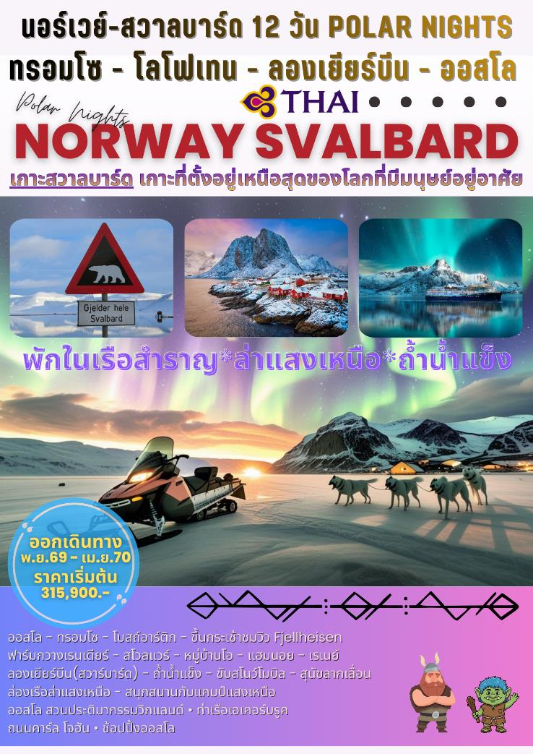
ทัวร์นอร์เวย์ ทรอมโซ & โลโฟเทน & ทรอมโซ & สวาร์บาร์ด ล่าแสงเหนือ
เดินทาง พฤศจิกายน 2569 – เมษายน 2570
- เดินทางด้วยการบินไทยและไฟท์ภายใน สะดวก สบาย
- รวมค่าวีซ่า รวมค่าทิปตลอดการเดินทาง
- พักโรงแรม 4 ดาว พร้อมพนักงานยกกระเป๋า
- อาหารพื้นเมืองและอาหารเอเชียคุณภาพดี
- ขับสโนว์ โมบิล ตะลุยทุ่งหิมะ
- สนุกสนานกับการนั่งสุนัขฮัสกี้ลากเลื่อน
- เข้าชมภายในถ้ำน้ำแข็ง(ลองเยียร์บีน)
- โดยสารเรือสำราญ ระหว่างโลโฟเทน - ทรอมโซ(ห้องพักวิวทะเล)
- ล่องเรือล่าแสงเหนือ(UNSEEN) ยามค่ำคืนในอ่าวทรอมโซ(พร้อมเครื่องดื่ม)
- ชมความงดงามของหมู่บ้านชาวประมงในเกาะโลโฟเทนอย่างจุใจ
- เข้าชมพิพิธภัณฑ์น้ำแข็ง(Magic Ice Lofoten) ที่ใหญ่ที่สุดในโลก
*** เดินทางตะลุยหิมะ & ล่าแสงเหนือ พ.ย.2569 – เม.ย.2570 ***
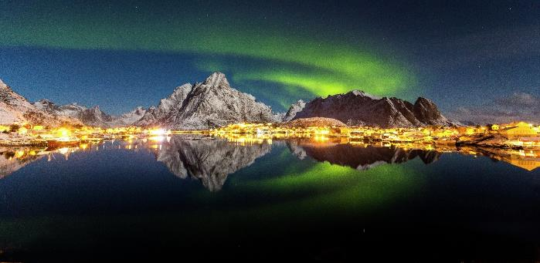

สัมผัสปรากฎการณ์สุดพิเศษของธรรมชาติ...สองเหตุการณ์ในทริปเดียว

ปรากฎการณ์พิเศษ...Polar Night ระหว่าง กลางเดือนพฤศจิกายน – มีนาคม ของทุกปี
ท่านจะได้สัมผัสความมหัศจรรย์ของธรรมชาติ ในบางวันขอบฟ้าจะเป็นสีฟ้าเข้มในช่วงพระอาทิตย์ขึ้นสู่จุดสูงสุดของวงโคจร(ซึ่งดวงอาทิตย์จะอยู่บริเวณขอบฟ้า) ท้องฟ้าจะค่อยๆมืดเร็วขึ้นทุกวัน จนกระทั่งถึงกลางเดือนธันวาคม - กลางเดือนมกราคม ท่านจะไม่เห็นดวงอาทิตย์ทั้งวัน นั่นคือ 24 ชั่วโมงไม่มีแสงสว่างเลย หลังจาก 20 มกราคม พระอาทิตย์จะเริ่มกลับมาให้แสงสว่างเล็กน้อยในบางวัน จนกระทั้งถึงปลายเดือนมีนาคมจึงเริ่มเข้าฤดูใบไม้ผลิ
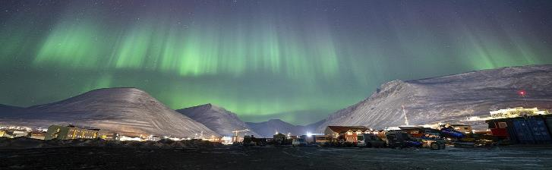
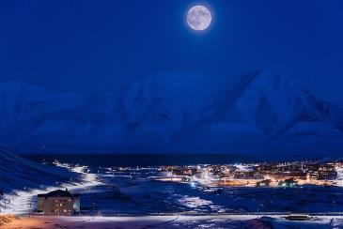
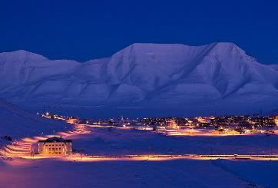

ปรากฎการณ์พิเศษ...แสงเหนือ (Northern lights) หรือ แสงออโรร่า (Aurora borealis)
เป็นปรากฏการณ์ทางธรรมชาติที่จะปรากฏในตอนกลางคืนยามที่ท้องฟ้าโปร่ง ในช่วงหน้าหนาวเท่านั้น(กันยายน-ต้นเมษายน) ซึ่งแสงออโรร่า (Aurora borealis) จะปรากฎเป็นแสงสีเขียวที่พาดผานท้องฟ้ายามค่ำคืน *** การพบเห็นปรากฏการณ์แสงเหนือ เป็นปรากฏการณ์ทาง ธรรมชาติไม่สามารถกำหนดหรือทราบล่วงหน้าได้โอกาสที่จะได้เห็นขึ้นอยู่กับสภาพอากาศในวันนั้น

วันแรกของการเดินทาง (1) กรุงเทพฯ (สนามบินสุวรรณภูมิ) – ออสโล
22.30 สมาชิกทุกท่านพร้อมกัน ณ ท่าอากาศยานสุวรรณภูมิ อาคารผู้โดยสารขาออกระหว่างประเทศชั้น 4 โดยมี เจ้าหน้าที่บริษัทฯ คอยอำนวยความสะดวก
วันที่สองของการเดินทาง (2) ออสโล(นอร์เวย์) – ชมเมือง – สนามบินฮาร์สตัด – สโวล์แวร์
00.20 เหิรฟ้าสู่กรุงออสโล ประเทศนอร์เวย์ โดยสายการบินไทย แอร์เวย์ Thai Airwaysเที่ยวบินที่ TG954
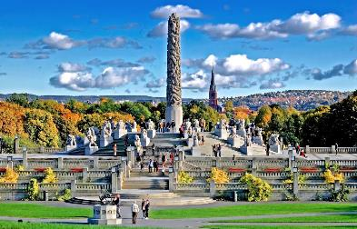
06.50 เดินทางถึงสรามบินกรุงออสโล, ประเทศนอร์เวย์ นำท่านผ่านพิธีตรวจคนเข้าเมือง / นำท่านโดยสารรถโค้ชปรับอากาศ เข้าสู่ตัวเมืองออสโล นำท่านชม “กรุงออสโล” Oslo เมืองหลวงของประเทศนอร์เวย์ ในอดีต ครั้งสมัยที่นอร์เวย์อยู่ในอารักขาของอาณาจักรเดนมาร์คนั้น นอร์เวย์เคยย้ายเมืองหลวงถึงสองครั้งสองหนจากกรุงทรอนไฮม์เป็นกรุงเบอร์เก้นจนกระทั่งได้ย้ายมาเป็นกรุงออสโลในปัจจุบันที่โอ่อ่าในเวลานี้ อุดมไปด้วยประวัติศาสตร์ ย้อนหลังถึง 900 ปี ในครั้งนั้นออสโลเป็นเมืองอาณานิคมใหญ่ของจักรวรรดิ์ไวกิ้งโบราณ ซึ่งอยู่ภายใต้การปกครองระบอบสมบูรณาญาสิทธิราชของพระเจ้าฮาโรลด์แฟร์แฮร์ ผ่านชมโบสถ์โดมคาทีดราลตึกรัฐสภา อุทยานแห่งชาติ นำท่านชมภายใน “อุทยานฟรอกเนอร์” ท่านจะทึ่งผลงานของปฏิมากรเอกชาวนอร์เวย์ ชื่อกุสตาฟ วิกเกแลนด์ ที่ใช้เวลาถึง 40 ปี ในการแกะสลักหินแกรนิต และทองแดงให้ยุวชนได้เห็นวัฏจักรในหนึ่งชั่วชีวิตของมนุษย์ ตรงใจกลางของอุทยานเป็นที่ตั้งของรูปแกะสลักชื่อ โมโนลิท (สูง 17 เมตร) แกะสลักจากหินแกรนิตชนิดแข็ง และรูปปั้น หล่อสำริด เยอะแยะมากมายรวมทั้งสวนดอกไม้นานาพันธุ์ให้ท่านเก็บภาพบรรยากาศความสวยงามอย่าเต็มที่ / ได้เวลาสมควรนำท่านออกเดินทางสู่สนามบิน
เที่ยง บริการอาหารมื้อกลางวัน(คืนเงินทางล่ะ 20 ยูโร)
..... ออกเดินทางสู่สนามบินเมืองฮาร์สตัด โดยเที่ยวบินที่.....
..... เดินทางถึงสนามบินฮาร์สตัด / จากนั้นเดินทางสู่ หมู่เกาะโลโฟเทน ตั้งอยู่ทางตะวันตกเฉียงเหนือ ของนอร์เวย์ ประกอบด้วยเกาะเล็กเกาะน้อยมากมายหลายเกาะ เชื่อมต่อกันด้วยถนนสาย E10 ภูมิประเทศเป็น ภูเขา หินแกรนิตสูงตระหง่านสลับเรียงรายริมทะเล มีผืนน้ำสีฟ้าคราม แซมด้วยบ้านชาวประมงสีแดงโดดเด่นอยู่กลางทะเลนอร์วีเจียนทำให้เกิดทัศนียภาพงดงามราวกับเมืองในเทพนิยาย
ค่ำ บริการอาหารค่ำ ณ ภัตตาคาร
พักที่: THON HOTEL LOFOTEN // SVOLVAER หรือระดับใกล้เคียง
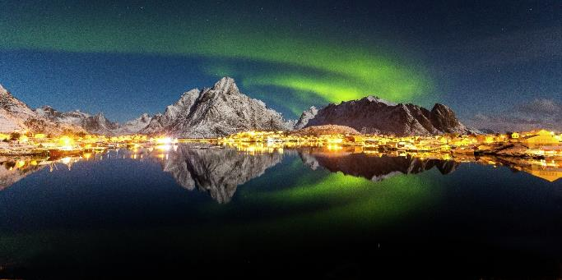
ในวันที่อากาศดีท่านอาจมีโอกาสได้เห็นแสงเหนือ(Northern Light) จากเมืองสโวลแวร์ได้เนื่องจากเมืองนี้อยู่ในบริเวณเส้นอาร์ติก เซอร์เคิล *** การพบเห็นปรากฏการณ์แสงเหนือ เป็นปรากฏการณ์ทาง ธรรมชาติไม่สามารถกำหนดหรือทราบล่วงหน้าได้โอกาสที่จะได้เห็นขึ้นอยู่กับสภาพอากาศในขณะนั้น ***
วันที่สามของการเดินทาง(3) สโววาร์ – ชมหมู่เกาะโลโฟเทน – นัสฟยอร์ด – หมู่บ้านโอ
เรเนย์ – แฮมนอยด์ – พิพิธภัณฑ์ไวกิ้ง – สโววาร์
เช้า บริการอาหารเช้า ที่ห้องอาหารของโรงแรม
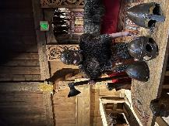
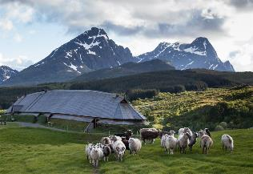
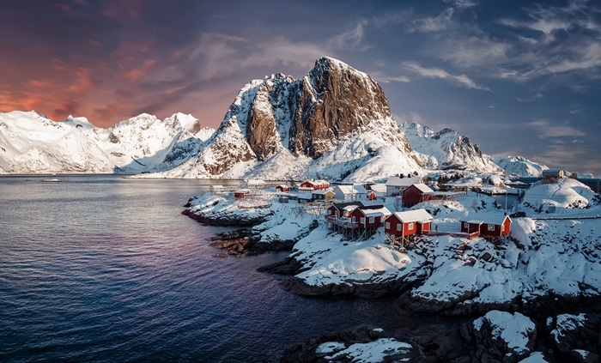
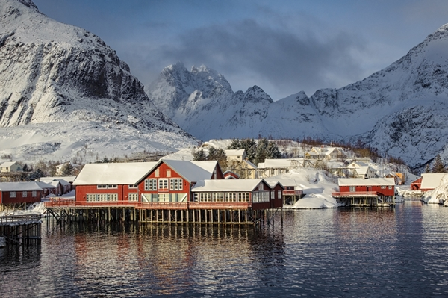
หลังอาหารเดินทางสู่พิพิธภัณฑ์ไวกิ้ง(Viking Museum) ที่ตั้งอยู่บนฐานบ้านเรือนเก่าของชุมชนชาวไวกิ้งโบราณ ท่านจะได้เรียนรู้และเข้าใจถึงความเป็นมาของชาวไวกิ้งมากขึ้น ภายในตัวอาคารจะมีของใช้และอุปกรณ์ในการดำรงชีวิตของชาวไวกิ้งที่ขุดค้นพบเจอในบริเวณนี้และมีเครื่องแต่งตัวให้ท่านได้ทดลองสวมใส่และเก็บภาพเป็นที่ระลึก ออกเดินทางสู่ หมู่บ้านเรเนย์ Reinehalsen ตั้งอยู่เชิงเขาไรเนบริงเงน และเป็นหหนึ่งในสถานที่ที่ถูกถ่ายภาพมากที่สุดในนอร์เวย์ ล้อมรอบด้วยทิวทัศน์ที่งดงามที่สุดแห่งหนึ่งในนอร์เวย์ ตั้งอยู่ในหมู่เกาะโลโฟเทน สถานที่อันงดงามแห่งนี้มีชื่อเสียงในด้านความงามทางธรรมชาติที่น่าทึ่ง ประกอบด้วยภูเขาสูงตระหง่าน น้ำทะเลใสสะอาด และหมู่บ้านชาวประมงแบบดั้งเดิมที่มีเสน่ห์ พื้นที่นี้มีชื่อเสียงเป็นพิเศษในด้านสถาปัตยกรรมที่เป็นเอกลักษณ์ โดยมีกระท่อมชาวประมงสีแดงและสีเหลืองที่เรียกว่า ‘rorbuer’ เรียงรายอยู่ตามแนวชายฝั่ง ให้ภาพที่แท้จริงของมรดกทางทะเลของภูมิภาคนี้
เที่ยง บริการอาหารกลางวัน ณ ภัตตาคาร
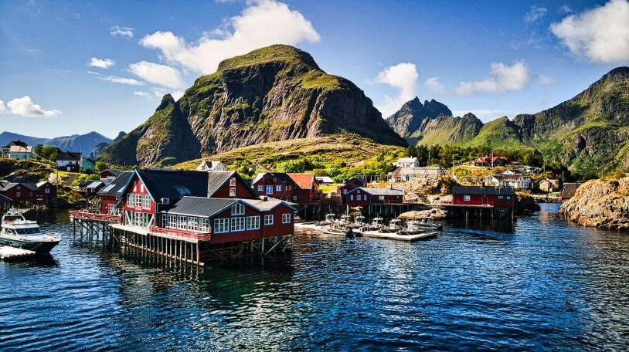
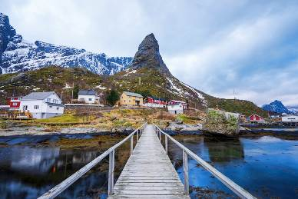
บ่าย หลังอาหาร นำท่านชม ‘ภูเขาฮอร์น’ หรือ ‘ฮัมเมอร์สกาฟท์’ (Hammerskaft) ได้รับฉายาว่า “แมทเทอร์ฮอร์นแห่งเรเนย์” สถานที่ทางธรรมชาติที่สวยงามแห่งนี้มีชื่อเสียงในด้านทัศนียภาพที่สวยงาม โดยมียอดเขาสูง ตระหง่านที่สร้างทัศนียภาพอันน่าทึ่ง Horn ไม่เพียงแต่เป็นจุดหมายปลายทางเท่านั้น แต่ยังเป็นระสบการณ์ที่ประทับใจไม่รู้ลืม ชวนให้ผู้มาเยือน สัมผัสกับความงามที่เปลี่ยนแปลงไปอย่างไม่หยุดยั้งของเมืองนี้ จากนั้น เข้าสู่ หมู่บ้านแฮมนอย (Hamnoy) (5 กม.) หมู่บ้านชาวประมงเล็กมีบ้านเรือนอยู่ไม่กี่หลัง แต่เป็นหมู่บ้านที่มีฉากธรรมชาติงดงามมาก มีทิวเขาตั้งตระหง่านอยู่เบื้องหลัง ด้านหน้ามีเรือประมงจอดทอดสมออยู่มากมาย เก็บภาพบรรยากาศที่สวยงามตามอัธยาศัย จากนั้นนำท่านเดินทางสู่ หมู่บ้านโอ (Å) (49 กม.) ซึ่งเป็นจุดสิ้นสุดของถนนหมายเลข 10 ของนอร์เวย์และยังเป็นจุดสิ้นสุดของถนนแห่งเกาะโลโฟเทน เดินเล่นชมหมู่บ้านโอ ที่มีกระท่อมเก่าแก่ อันเป็นประวัติศาสตร์ของท้องถิ่นเหลืออยู่ และตั้งเรียงรายกันเป็นเหมือนพิพิธภัณฑ์ให้ผู้มาเยือนได้เรียนรู้เรื่องราวในอดีตของชุมชนแห่งนี้ สมควรแก่เวลา เดินทางกลับสู่ เมืองสโววาร์
ค่ำ บริการอาหารค่ำ ณ ภัตตาคาร
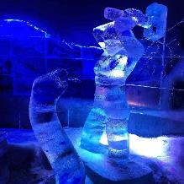
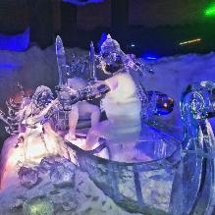
พิเศษ...นำท่านเข้าชม Magic Ice Bar Svolvær พบกับการผจญภัยที่น่าอัศจรรย์กับของเขตอาร์กติก โดยสิ่งของภายในจัดทำขึ้นจากน้ำแข็ง และการติดตั้งที่มีแสงไฟ LED ที่มีสีสันผสมผสานดนตรีสร้างบรรยากาศที่มีเสน่ห์เฉพาะ เมจิกไอซ์เป็นดินแดนมหัศจรรย์ในฤดูหนาวที่ซึ่งจะช่วยให้ท่านได้ดื่มด่ำกับบรรยากาศอันไม่ธรรมดาของดินแดนแห่งน้ำแข็งที่สมกับเป็น 'Winter Wonderland' อย่างแท้จริง
***หมายเหตุ...Magic Ice จะมีชุดคลุมกันหนาวและกันเปียกไว้บริการให้สำหรับทุกท่าน***
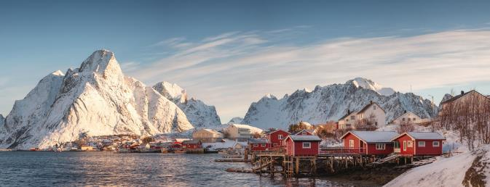
พักที่: THON HOTEL LOFOTEN // SVOLVAER หรือระดับใกล้เคียง
ในวันที่อากาศดีท่านอาจมีโอกาสได้เห็นแสงเหนือ(Northern Light) จากเมืองสโวลแวร์ได้เนื่องจากเมืองนี้อยู่ในบริเวณเส้นอาร์ติก เซอร์เคิล *** การพบเห็นปรากฏการณ์แสงเหนือ เป็นปรากฏการณ์ทาง ธรรมชาติไม่สามารถกำหนดหรือทราบล่วงหน้าได้โอกาสที่จะได้เห็นขึ้นอยู่กับสภาพอากาศในขณะนั้น ***
วันที่สี่ของการเดินทาง(4) สโววาร์ – ชมเมือง – พักในเรือสำราญ HAVILA (SEAVIEW)
เช้า บริการอาหารเช้า ที่ห้องอาหารของโรงแรม
นำท่านเดินทางสู่หมู่บ้านเฮนนิ่งสวาร์ (Henningsvær) ตัวเมืองตั้งอยู่ปลายแหลมด้านตะวันออกของเกาะโลโฟเทน เป็นหมู่บ้านชาวประมงที่มีความน่ารักและมีประวัติการตั้งถิ่นฐานมายาวนาน นำท่านชมสนามฟุตบอลกลางแจ้งที่ใหญ่ที่สุดในโลโฟเทน ที่ใช้ในการโปรโมทการท่องเที่ยวโลโฟเทน (ฟุตบอลเป็นกีฬายอดนิยมของชาวนอร์เวย์แม้แต่ในเกาะแห่งนี้ก็ยังมีสนามฟุตบอล นำท่านเดินชมตัวเมืองที่น่ารักและเป็นที่จอดพักเรือประมงรวมถึงเรือยอร์ช

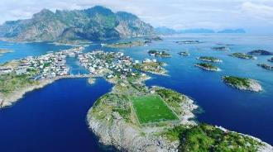
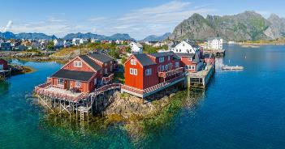
นำท่านชมเมืองสโวลแวร์ (SVOLVAER) (20 กม.) เมืองสวยน่ารักที่ขนาดพื้นที่เพียงแค่ 2.3 ตารางกิโลเมตร ที่ตั้งอยู่ทางใต้ของเกาะเอาสต์วอเกออี “Austvågøya” ที่เป็นส่วนหนึ่งของหมู่เกาะโลโฟเทน เกาะที่มีชื่อเสียงเรื่องทัศนียภาพที่สวยงามของประเทศนอร์เวย์ ถือเป็นแหล่งทรัพยากรธรรมชาติทางทะเลที่สำคัญที่สุดแห่งหนึ่งของประเทศ
เที่ยง บริการกลางวัน ณ ภัตตาคาร
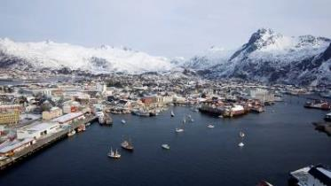
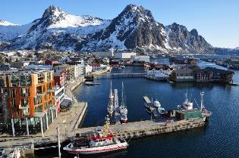
นำท่านชมเมืองที่สวยงามเดินเล็นชมจัตุรัสกลางเมือง (Svolvaer) เก็บภาพความสวยงามของเมืองอย่างเต็มที่ จากบริเวณท่าเรือของสโวลแวร์ ท่านจะเห็นบ้านชาวประมงที่ดัดแปลงมาเป็นห้องพักรับนักท่องเที่ยว สีแดงสดสวยงามตัดกับสีท้องฟ้าและน้ำทะเลสีคราม ในบริเวณตัวเมืองจะเต็มไปด้วยร้านค้า ร้านกาแฟ ร้านขายของสินค้าพื้นเมืองและของที่ระลึกมากมาย มีเวลาให้ท่านเดินเล่นหรือผ่อนคลายไปกับบรรยากาศที่สวยงามของตัวเมือง
19:15 เรือสำราญ HAVILA CRUISE / HURTIGRUTEN CRUISE ออกเดินทางสู่เมืองทรอมโซ
ค่ำ บริการอาหารค่ำ ณ ภัตตาคาร ในเรือสำราญ
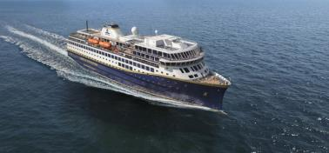
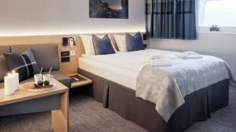
พักที่: HAVILA CRUISE / HURTIGRUTEN CRUISE (ห้องพักวิวทะเล SEAVIEW)

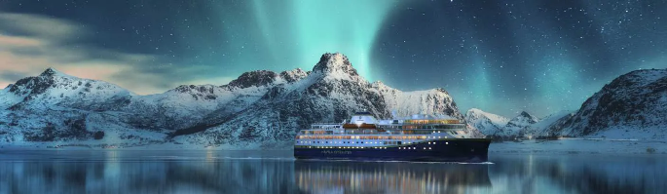
วันที่ห้าของการเดินทาง(5) เรือสำราญ – ทรอมโซ – ชมเมือง
นั่งกระเช้า FJELLHESEN - ล่องเรือล่าแสงเหนือ(Unseen)
เช้า บริการอาหารเช้า ณ ภัตตคาร ภายในเรือสำราญ
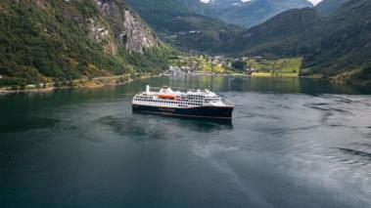
หลังอาหารมีเวลาให้ท่านเดินเล่นสำรวจเรือสำราญ มีห้องซาวน่า, ห้องออกกำลังกาย รวมถึงสระน้ำวนจากุชชี่ ไว้บริการทุกท่าน หรือท่านจะเลือกนั่งชมวิวที่สวยงามของนอร์เวย์ ฟยอร์ด ระหว่างเส้นทางที่สวยงามเกินคำบรรยาย ในเรือมีห้องคาเฟ่ต์ที่สามารถนั่งชมวิวได้หลายจุด
เที่ยง บริการกลางวัน ณ ภัตตาคาร ในเรือสำราญ
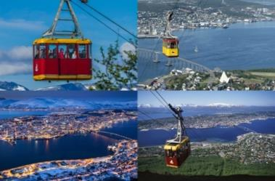
14.15 เรือสำราญ เข้าเทียบท่าเรือทรอมโซ่ / จากนั้นเดินทางข้ามสะพานทรอมโซซึ่งเป็นสัญลักษณ์ ของเมืองสู่สถานีกระเช้า Fjellheisen โดยสายกระเช้าขึ้นสู่จุดชมวิวยอดเขาสโตร์สไตยเนน (Mt.Storsteinen) เพื่อชมทิวทัศน์ตัวเมืองทรอมโซ, ฟยอร์ด, แม่น้ำและภูเขาที่ปกคลุมด้วยหิมะในแบบพาโนรามา ซึ่งอยู่สูงจากระดับน้ำทะเล 420 เมตร ซึ่งมีลักษณะเป็นเกาะอยู่กลางฟยอร์ด มีเกาะใหญ่ๆ ล้อมรอบ มีเวลาให้ท่านจิบกาแฟหรือเลือกซื้อสินค้าที่ระลึกตามอัธยาศัย ได้เวลาสมควรนำท่านลงสู่สถานีด้านล่าง
ค่ำ บริการอาหารค่ำ ณ ภัตตาคาร
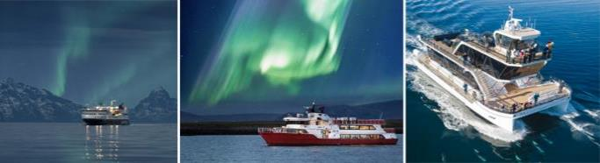
ที่พัก: RADISSON BLU HOTEL, SCANDIC HOTEL TROMSO หรือที่พักระดับใกล้เคียง
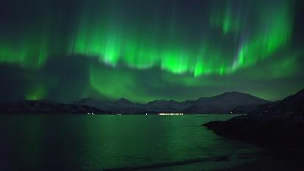
จากนั้นนำท่านร่วมกิจกรรมสุดพิเศษ...ล่องเรือชมแสงเหนือ (Aurora Cruising) เรือจะนำท่านออกจากฝั่งไปยังบริเวณที่สามารถมองเห็นแสงเหนือได้อย่างชัดเจน(ที่ห่างไกลจากแสงไฟของตัวเมือง) ภายในเรือจะมีห้องน้ำเครื่องดื่มและอาหารว่างไว้คอยบริการทุกท่าน เรือจะออกจะท่าเรือสโวล์แวร์ไปยังจุดที่อับแสง ที่ห่างจากแสงไฟของตัวเมือง เนืองจากสภาพภูมิประเทศของโลโฟเทน มีภูเขาเยอะจึงทำให้ภาพออโรร่าสวยงามยิ่งขึ้น *** แสงเหนือ (Northern lights) หรือ แสงออโรร่า (Aurora borealis) เป็นปรากฏการณ์ทางธรรมชาติที่จะปรากฏในตอนกลางคืนยามที่ท้องฟ้าโปร่ง ในช่วงหน้าหนาวเท่านั้น(กันยายน-ต้นเมษายน) ซึ่งแสงออโรร่า (Aurora borealis) จะปรากฎเป็นแสงสีเขียวที่พาดผานท้องฟ้ายามค่ำคืน *** การพบเห็นปรากฏการณ์แสงเหนือ เป็นปรากฏการณ์ทาง ธรรมชาติไม่สามารถกำหนดหรือทราบล่วงหน้าได้โอกาสที่จะได้เห็นขึ้นอยู่กับสภาพอากาศในวันนั้น
ที่พัก: RADISSON BLU HOTEL, SCANDIC HOTEL TROMSO หรือที่พักระดับใกล้เคียง
วันที่หกของการเดินทาง(6) ทรอมโซ – ฟาร์มกวางเรนเดียร์ – นั่งเลื่อนกวางเรนเดียร์
โบสถ์อาร์ติค - ชมเมือง
เช้า บริการอาหารเช้า ที่ห้องอาหารของโรงแรม
หลังอาหาร นำท่านเดินทางสู่ ฟาร์มกวางเรนเดียร์ () จิบชาเบอร์รี่อุ่นๆ ชาขึ้นชื่อของดินแดนแถบนี้ โด ยเฉพาะชาวแลปป์ ชนพื้นเมืองที่มักเลี้ยงไว้ใช้งาน และเป็นอาหารในเขตหนาว ชมความ น่ารักของกวางแสนรู้
*** พิเศษ...นำท่านโดยสายเลื่อนกวานเรนเดียร์ ชมความงดงามของธรรมชาติและป่าสนอย่างสนุกสนาน // สมควรแก่เวลา เดินทางกลับเข้าเมืองทรอมโซ
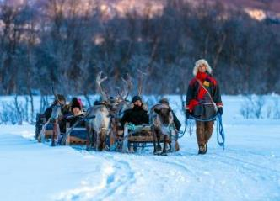
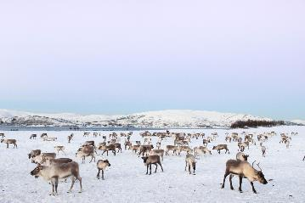

เที่ยง บริการอาหารกลางวัน ณ ภัตตาคาร
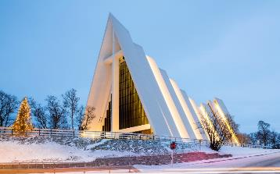
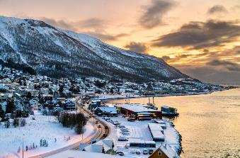
นำท่านผ่านชมความงดงามละยิ่งใหญ่ของ โบสถ์อาร์ติค (Arctic Church) โบสถ์ที่สร้างขึ้นในรูปแบบสถาปัตยกรรมสมัยใหม่ อีกทั้งยังมีโครงสร้างที่โดดเด่น ซึ่งได้แรงบันดาลใจในการสร้างมาจากสภาพภูมิทัศน์ในแบบภาคเหนือของนอร์เวย์ อิสระทุกท่านเดินเล่นชมเมืองทรอมโซ่ เมืองเล็กๆ ที่ตั้งอยู่บนเกาะกลางทะเลทางเหนือของนอร์เวย์ มีหิมะปก คลุมภูเขาลูกใหญ่ที่โอบล้อมเมืองเอาไว้ราวกับป้อมปราการ มีสะพานทอดยาวระหว่างเกาะไปยังแผ่นดินใหญ่ ผสมผสานกับความคลาสสิคของสิ่งปลูกสร้างเก่าแก่ที่ชาวทรอมโซ่ยังอนุรักษ์ไว้ ทั้งโบสถ์ไม้ โบสถ์ไม้เก่าแก่ชื่อ Tromso Cathedral โบสถ์ไม้ที่ตั้งอยู่ในย่านใจกลางเมือง ที่ได้รับการยอมรับว่ามีความเก่าแก่ที่สุด และยังเป็นหนึ่งในโบสถ์ไม้ที่ใหญ่ที่สุดของนอร์เวย์ โดยมหาวิหารถูกสร้างขึ้นในช่วงปี 1861 ในแบบสไตล์กอธิคที่มีความงดงามมาก
ค่ำ บริการอาหารค่ำ ณ ภัตตาคาร
ที่พัก: RADISSON BLU HOTEL, SCANDIC HOTEL TROMSO หรือที่พักระดับใกล้เคียง
วันที่เจ็ดของการเดินทาง(7) ทรอมโซ – ลองเยียร์บีน (เกาะสวาบาร์ด) – ชมเมือง
ทานอาหารค่ำแบบสวาร์บาร์ด(Wilderness Evening)
เช้า บริการอาหารเช้า ที่ห้องอาหารของโรงแรม
….. นำท่านออกเดินทางสู่สนามบินทรอมโซ
12.15 ออกเดินทางสู่สนามบินลองเยียร์บีน เกาะสวาบาร์ด (Svalbard)
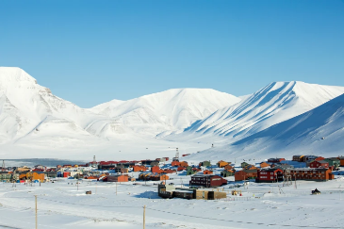
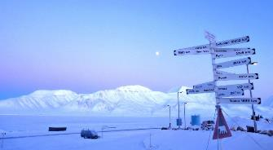
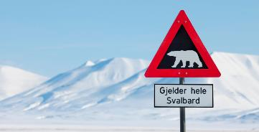
13.45 เดินทางถึงสนามบินลองเยียร์บีน (Longyearbyen) เกาะสวาบาร์ด หมู่เกาะที่ตั้งอยู่กึ่งกลางระหว่างนอร์เวย์และขั้วโลกเหนือในมหาสมุทรอาร์กติก ตั้งอยู่บนจุดสูงสุดของโลก มีพื้นที่รกร้างว่างเปล่าในแถบอาร์กติกอันบริสุทธิ์และอุดมสมบูรณ์ไม่มีที่สิ้นสุด สวาลบาร์ดประกอบด้วยเกาะ เกาะเล็กเกาะน้อย เกาะที่ใหญ่ที่สุดคือ Spitsbergen ในขณะที่ภูเขาที่สูงที่สุดคือ Newtontoppen (1,713 เมตรเหนือ ระดับน้ำทะเล) มีประชากร 2,400 คน จากประมาณ 53 ประเทศ นำท่านเดินทางเข้าสู่ตัวเมืองลองเยียร์บีน มีเวลาให้ทุกท่านเลือกซื้อสินค้าปลอดภาษี อาทิ เสื้อถักแบบแอนด์เมด ลวดลายแบบชาวไวกิ้ง, เสื้อยืดที่ระลึก, ผ้าพันคอจากขนแกะ(เมืองลองเยียบีน เป็นเขตปลอดภาษีของประเทศนอร์เวย์) นำท่านเข้าสู่ที่พัก / พักผ่อนตามอัธยาศัย
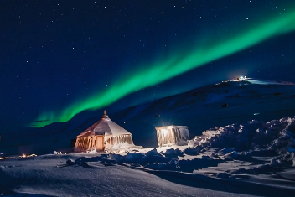
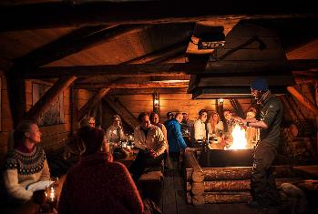
ค่ำ รับประทานอาหารค่ำ พร้อมนำท่านเข้าร่วมกิจกรรม (Wilderness Evening) ห่างจากเมืองไม่ไกลนัก Advent Valley โอบล้อมด้วยภูเขาสูงเป็นที่ตั้งของ Camp Barentz ภูมิใจนำเสนอเรื่องราวของสฟาลบาร์ Willem Barentz ผู้ค้นพบสฟาลบาร์ ที่แคมป์บาเรนท์ เรามักจะเห็นกวางเรนเดียร์สฟาลบาร์ หรือ สุนัขจิ้งจอก ภายในกระท่อมไม้อบอุ่นสบาย ต้อนรับด้วยเครื่องดื่มชั้นดี
และกวางเรนเดียร์โฮมเมดแสนอร่อย พร้อมด้วยกาแฟ แคมป์ไฟและของหวาน ต้อนรับท่านสู่มื้ออาหารสวาลบาร์ที่แท้จริง และให้ท่านได้เรียนรู้ทั้งหมดเกี่ยวกับหมีขั้วโลกและสัตว์พื้นเมืองชนิดต่างๆ
ที่พัก: RADISSON BLU HOTEL, FUKEN LODGE HOTEL หรือที่พักระดับใกล้เคียง
บริเวณเส้นอาร์ติก เซอร์เคิล *** การพบเห็นปรากฏการณ์แสงเหนือ เป็นปรากฏการณ์ทาง ธรรมชาติไม่สามารถกำหนดหรือทราบล่วงหน้าได้โอกาสที่จะได้เห็นขึ้นอยู่กับสภาพอากาศในขณะนั้น ***
วันที่แปดของการเดินทาง(8) ลองเยียร์บีน (เกาะสวาบาร์ด) – ขับรถสโนโมบิล
ตะลุยทุ่งน้ำแข็ง – เข้าชมถ้ำน้ำแข็ง(Ice Cave Tour with Snowcat)
เช้า บริการอาหารเช้า ที่ห้องอาหารของโรงแรม /
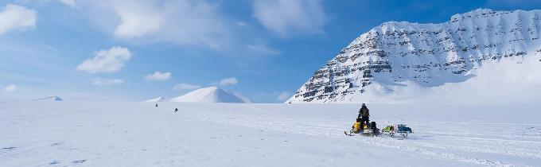
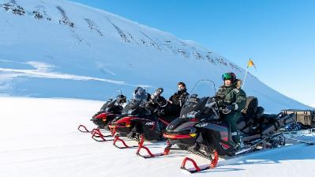
นำท่านขับรถสโนว์ โมบิล Snow Mobile Safari (คันล่ะสองท่าน) เข้าไปในภูมิประเทศสวาลบาร์ดในฤดูร้อน ที่ซึ่งหุบเขา ลึกและภูเขาสูงเป็นที่อยู่ของกวางเรนเดียร์สวาลบาร์ดและสุนัขจิ้งจอกภูเขา เพื่อให้ท่านได้มีโอกาสที่จะสัมผัสประสบการณ์นี้ในสถานที่ที่น่าตื่นเต้นที่สุดในโลก ผ่านภูมิประเทศแบบสฟาลบาร์สุดคลาสสิกในแอดเวนดาเลน ซึ่งเป็นหุบเขาที่มีรูปร่างเป็นธารน้ำแข็ง และล้อมรอบด้วยภูเขาและอนุสรณ์สถานทางวัฒนธรรมที่น่าสนใจผ่านทัศนียภาพที่เป็นธรรมชาติ และหากคุณโชคดี คุณอาจได้เห็นชีวิตสัตว์ สุนัขจิ้งจอกอาร์กติก กวางเรนเดียร์ และนกที่อุดมสมบูรณ์
เที่ยง บริการกลางวัน ณ ภัตตาคาร
รถสโนว์แคท(Snowcat) รอรับคณะแล้วเดินทางสู่จุดเข้าชมถ้ำน้ำแข็ง(Ice Caves) ตั้งอยู่บริเวณใต้ธารน้ำแข็ง ชมวิวทิวทัศน์ที่แปลกตาระหว่างทางของทุ่งลาวาเดินทางถึงจุดจอดรถ ไกด์ท้องถิ่นจะเตรียมรองเท้าตะข้อและหมวกกันน็อค ให้กับทุกท่าน เพื่อการเดินท่องเที่ยวอย่างปลอดภัย นำท่านเดินสู่บริเวณปาก'ถ้ำธารน้ำแข็ง' เข้าชมถ้ำน้ำแข็งที่มีอายุกว่า 1,000 ปี เป็นถ้ำน้ำแข็งธรรมชาติที่เข้าถึงได้ตลอดทั้งปีและอยู่ใกล้เมืองลองเยียบีนที่สุด วิวภายในถ้ำน้ำแข็งนั้นงดงามด้วยการผสมผสานของสีของน้ำแข็ง และมี
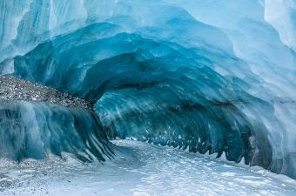
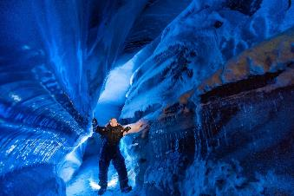
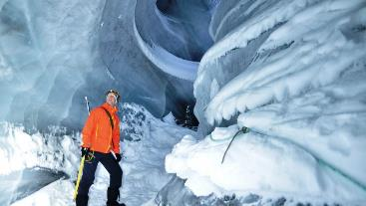
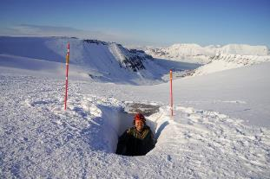
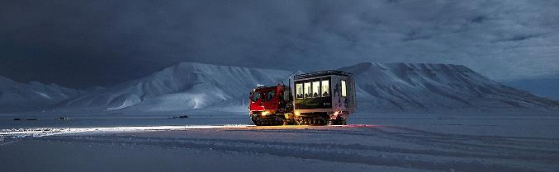
โอกาสได้เห็นน้ำแข็งสีดำที่เกิดจากเถ้าถ่านสีดำจากการเคลื่อนตัวของธารน้ำแข็ง นำทางโดยไกด์ท้องถิ่นผู้ชำนาญเส้นทางเก็บภาพความงดงามอย่างจุใจ
ค่ำ บริการอาหารค่ำ ณ ภัตตาคาร
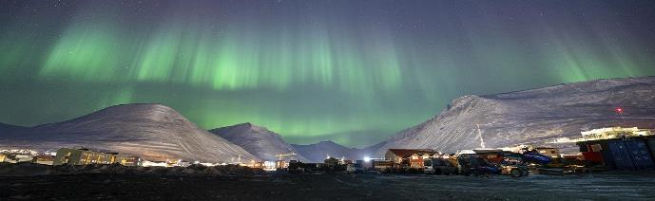
ที่พัก: RADISSON BLU HOTEL, FUKEN LODGE HOTEL หรือที่พักระดับใกล้เคียง

บริเวณเส้นอาร์ติก เซอร์เคิล *** การพบเห็นปรากฏการณ์แสงเหนือ เป็นปรากฏการณ์ทาง ธรรมชาติไม่สามารถกำหนดหรือทราบล่วงหน้าได้โอกาสที่จะได้เห็นขึ้นอยู่กับสภาพอากาศในขณะนั้น ***
วันที่เก้าของการเดินทาง(9) ลองเยียร์บีน – ฟาร์มสุนัขฮัสกี้
นั่งเลื่อนสุนัขฮัสกี้ตะลุยทุ่งหิมะ – ชมเหมืองถ่านหินเก่า
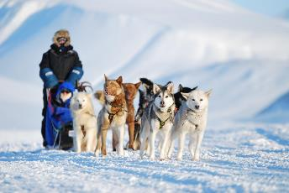
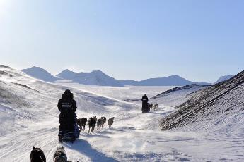
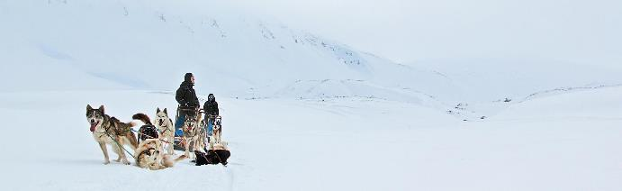
เช้า บริการอาหารเช้า ที่ห้องอาหารของโรงแรม
หลังอาหารนำท่านสู่ฟาร์มสุนัขฮัสกี้ นำท่านได้บังคับและโดยสารสุนัขลากเลื่อน สำรวจภูมิประเทศทุ่งทุนดราที่ปกคลุมไปด้วยหิมะอันงดงามในแอดเวนดาเลน (Adventdalen) มีภูเขาหิมะสวยงามล้อมรอบ โดยเลื่อนที่สั่งทำพิเศษที่ลากโดยเจ้าสี่ขาในภูมิประเทศอาร์กติกมีทั้งความสงบและสวยงาม ท่านอาจมีโอกาสได้เห็นชีวิตกวางเรนเดียร์ที่อาศัยอยู่ตามธรรมชาติ เลื่อนจะถูกจำกัดให้เดินทางบนเส้นทางดดยมีไกด์นำทาง เพื่อหลีกเลี่ยงอันตราย ฮัสกี้จะลากเลื่อนด้วยความเร็วปานกลางจึงมีความปลอดภัย
เที่ยง บริการอาหารกลางวัน ณ ภัตตาคาร
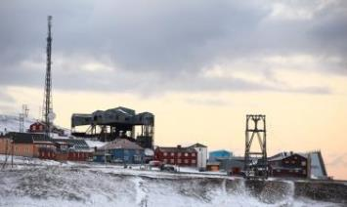
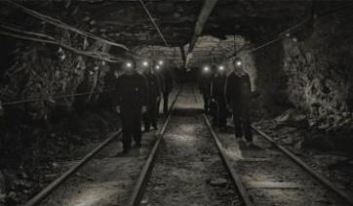
บ่าย หลังอาหารนำท่านก้าวเข้าสู่ประวัติศาสตร์ของลองเยียร์เบียนและอุตสาหกรรมเหมืองถ่านหิน ‘Gruve 3 AS’ ที่กว้างขวาง “ถ่านหิน” หรือ “ทองคำดำ” https://en.visitsvalbard.com/things-to-do/coal-mine-3
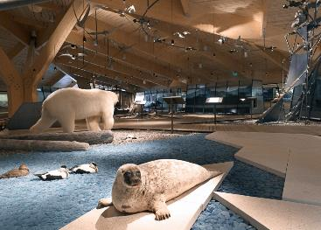
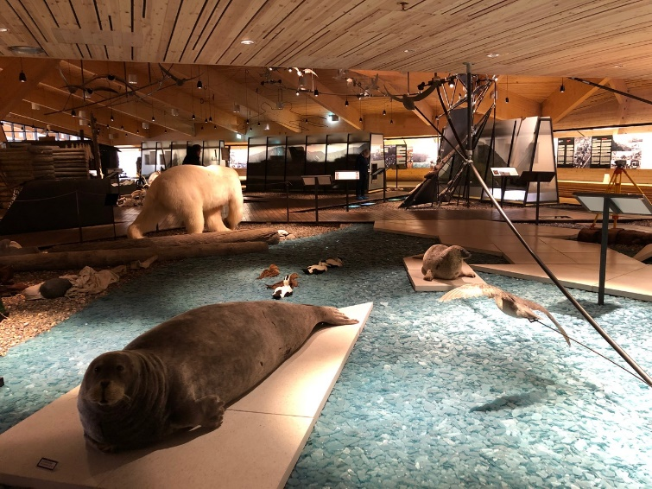
ซึ่งเป็นถ่านหินในเทือกเขาสฟาลบาร์ดเป็นพื้นฐานในการตั้งถิ่นฐานในเหมืองในสฟาลบาร์ด และทำให้ผู้คนกลายเป็นผู้อยู่อาศัยถาวรของสฟาลบาร์ดในประวัติศาสตร์เมื่อไม่นานมานี้ ผจญภัยไปในภูเขา สัมผัสบรรยากาศที่ไม่เหมือนใครในขณะที่เดินผ่านอุโมงค์เหมือง และสัมผัสประวัติศาสตร์อุตสาหกรรมของสวาบาร์ดและชีวิตของคนงานเหมืองและสำรวจอุปกรณ์และเครื่องจักรตั้งแต่สมัยเฟื่องฟู อุตสาหกรรมเหมืองถ่านหินได้วางรากฐานสำหรับการตั้งถิ่นฐาน และในที่สุดทำให้ลองเยียร์เบียนเติบโตขึ้นจนกลายเป็นเมืองที่เต็มไปด้วยสีสันอย่างที่เป็นอยู่ทุกวันนี้ นำท่านชม พิพิธภัณฑ์สฟาลบาร์ด(Svalbard Museum) ซึ่งกล่าวได้ว่าเป็นพิพิธภัณฑ์ที่อยู่เหนือสุดของโลกภายในจัดแสดงประวัติความเป็นมาของหมู่เกาะสวาลบาร์ด วิถีชีวิตความเป็นอยู่ของผู้คนและสัตว์ต่างๆที่อาศัยอยู่ในเขตขั้วโลกเหนือ พร้อมทั้งแบบจำลองของสัตว์ชนิดต่างๆ รวมไปถึงอุปกรณ์เครื่องมือเครื่องใช้ในการดำรงชีวิตของคนที่อาศัยอยู่ในหมู่เกาะสวาลบาร์ดและเขตขั้วโลกเหนือ
ค่ำ บริการอาหารค่ำ ณ ภัตตาคาร
ที่พัก: RADISSON BLU HOTEL, FUKEN LODGE HOTEL หรือที่พักระดับใกล้เคียง
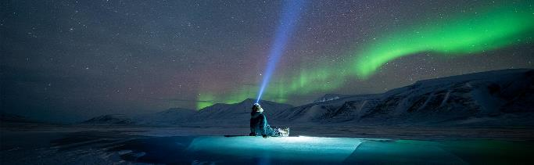
บริเวณเส้นอาร์ติก เซอร์เคิล *** การพบเห็นปรากฏการณ์แสงเหนือ เป็นปรากฏการณ์ทาง ธรรมชาติไม่สามารถกำหนดหรือทราบล่วงหน้าได้โอกาสที่จะได้เห็นขึ้นอยู่กับสภาพอากาศในขณะนั้น ***
วันที่สิบของการเดินทาง(10) ชมเมืองลองเยียร์บีน – ออสโล
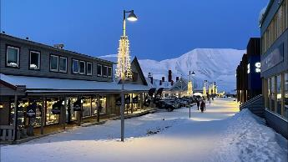
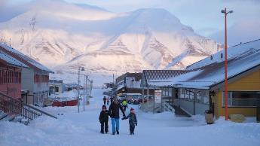
เช้า บริการอาหารเช้า ที่ห้องอาหารของโรงแรม
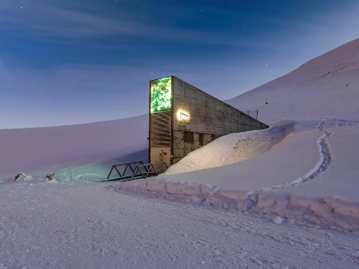
จากนั้นนำท่านชมธรรมชาติของหมู่เกาะสวาลบาร์ด ผ่านชมธนาคารเมล็ดพันธุ์พืชโลกสวาลบาร์ด (Svalbard Global Seed Vault) ธนาคารแห่งนี้ ตั้งขึ้นเพื่อเก็บรักษาตัวอย่างเมล็ดพันธุ์ต่างๆ ที่มีความหลากหลายทางชีวภาพจากประเทศต่างๆ ทั่วโลก เพื่อให้รอดพ้นจากการเปลี่ยนแปลงสภาพภูมิอากาศภาวะโลกในกรณีเกิดเหตุภัยธรรมชาติ หรือสงคราม เพื่อให้ประชากรในอนาคตยังคงมีพืชพันธุ์ธัญญาหารต่อไป โดยที่ธนาคารฯ ตั้งอยู่ในใต้ดินของภูเขา (permafrost) ซึ่งมีอุณหภูมิประมาณลบ 3-4 องศาเซลเซียส ซึ่งช่วยในการรักษาเมล็ดพันธุ์ไม่ให้เสียเร็วในกรณีสภาพภูมิอากาศของสวาลบาร์ดเปลี่ยนแปลง นอกจากนั้นประเทศไทยก็ได้นำเมล็ดพันธุ์ข้าว 81 สายพันธุ์ ไปเก็บรักษาไว้ที่ธนาคารเมล็ดพันธุ์แห่งนี้ จากนั้นนำท่านชมเมืองลองเยียร์บีน เมืองที่ตั้งอยู่เหนือที่สุดของโลกที่ผู้คนอยู่อาศัย มีผับ, บาร์, โรงงานผลิตเบียร์และช็อคโกแลต รวมถึงเรือนกระจกที่เพาะปลูกสมุนไพรและผักสด มีเวลาให้ท่านชมศูนย์กลางของตัวเมืองที่มีร้านค้าขายของที่ระลึกรวมถึงเสื้อผ้าแบบท้องถิ่น เก็บภาพที่ระลึกตามอัธยาศัย
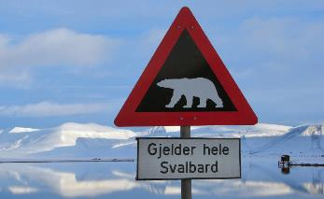
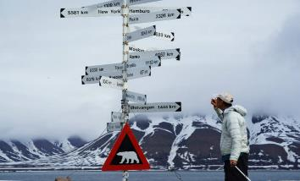
เที่ยง บริการกลางวัน ณ ภัตตาคาร / นำท่านออกเดินางสู่สนามบิน
..... ออกเดินทางสู่สนามบินออสโล
..... เดินทางถึงสนามบินออสโล / นำเข้าสู่ตัวเมือง
ค่ำ บริการอาหารมื้อค่ำ ณ ภัตตาคาร
พักที่: RADISSON BLU PARK HOTEL หรือที่พักระดับใกล้เคียง
วันที่สิบเอ็ดของการเดินทาง(11) ออสโล – อุทยานฟรอกเนอร์ – เดินทางกลับ
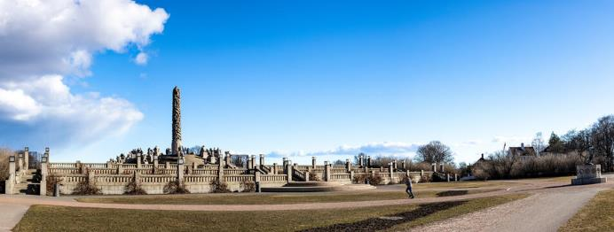
เช้า บริการอาหารมื้อเช้า ณ โรงแรมที่พัก หลังอาหารนำท่านชม “อุทยานฟรอกเนอร์” ลานปฎิมากรรมกลางแจ้งที่ใหญ่ที่สุดในโลก จากผลงานของ “กุสตาฟ วิคเกอร์แลนด์” ปฏิมากรชื่อดัง ซึ่งที่นี่มีปฎิมากรรมมากกว่า 200 ชิ้น โดยผลงานชิ้นเอกเป็นเสากลางอุทยานซึ่งมีควมสูงถึง 17 เมตร ชื่อ Monolitten รอบเสาแกะสลักเป็นเรื่องราวเกี่ยวกับวัฎจักรชีวิตมนุษย์ ลักษณะของเสาโมโนลิท เป็นรูปคนจำนวนมากมายปีนป่ายกันอยู่บนเสาใช้เวลาสร้างรวม 22 ปี
.......... เดินทางสู่สนามบินออสโล
14.45 ออกเดินทางกลับสู่กรุงเทพฯ โดยสายการบินไทย เที่ยวบินที่ TG 921
วันที่สิบสองของการเดินทาง(12) สนามบินสุวรรณภูมิ (กรุงเทพฯ)
05.50 เดินทางถึงสนามบินสุวรรณภูมิ...โดยสวัสดิภาพพร้อมความประทับใจ
**************************************************
*** หมายเหตุ...โปรแกรมการเดินทางอาจเปลี่ยนแปลงได้ตามความเหมาะสม เนื่องจากสภาพ ลม ฟ้า อากาศ การจราจร การล่าช้าของสายการบิน และสถานการณ์ในต่างประเทศที่ทางคณะเดินทางในขณะนั้น เพื่อความเหมาะ และความปลอดภัยในการเดินทาง บริษัทฯ ได้มอบหมายให้ หัวหน้าทัวร์ผู้นำทัวร์ มีอำนาจตัดสินใจ ณ ขณะนั้นทั้งนี้การตัดสินใจ จะคำนึงถึงความเป็นไปได้ ความเหมาะสม และผลประโยชน์ของหมู่คณะเป็นสำคัญ

อัตราค่าบริการ 2569 – 2570
กำหนดการเดินทาง | ผู้ใหญ่  พักห้องละ 2 ท่าน | เด็กอายุต่ำกว่า 12 ปี  พักกับผู้ใหญ่ 1 ท่าน | เด็กอายุต่ำกว่า 12 ปี พักกับผู้ใหญ่ 2 ท่าน (เสริมเตียง) | พักเดี่ยวเพิ่ม
25 พ.ย. – 06 ธ.ค.69 | 319,900 | 319,900 | 319,900 | 65,900
24 ธ.ค.69 – 04 ม.ค.70  ***Polar Night *** | 349,900 | 349,900 | 349,900 | 69,900
22 ม.ค. – 02 ก.พ.70  ***Polar Night *** | 329,900 | 329,900 | 329,900 | 65,900
13 – 24 ก.พ.70  ***Polar Night *** | 329,900 | 329,900 | 329,900 | 65,900
17 – 28 มี.ค.70  ***Polar Night *** | 329,900 | 329,900 | 329,900 | 65,900
08 – 19 เม.ย.70 | 325,900 | 325,900 | 325,900 | 65,900
* คณะออกเดินทางได้เมื่อมีจำนวนผู้เดินทางครบ 10 ท่าน *

อัตราค่าบริการนี้รวม
- ค่าตั๋วเครื่องบินไป-กลับ กรุงเทพฯ-ออสโล-กรุงเทพฯ(และไฟท์ภายในประเทศ)
- ค่ารถปรับอากาศนำเที่ยวตามระบุไว้ในรายการ พร้อมคนขับรถที่ชำนาญเส้นทาง กฎหมายในยุโรปไม่อนุญาตให้คนขับรถเกิน 12 ช.ม./วัน
- โรงแรมที่พักตามระบุหรือเทียบเท่าในระดับเดียวกัน โรงแรมส่วนใหญ่ในยุโรปจะไม่มีเครื่องปรับอากาศ เนื่องจากอยู่ในแถบที่มีอุณหภูมิต่ำและราคาโรงแรมจะปรับขึ้น 3-4 เท่าตัว หากวันเข้าพักตรงกับงานเทศกาล หรือการประชุมต่างๆ อันเป็นผลที่ทำให้ต้องมีการปรับเปลี่ยนย้ายเมือง โดยคำนึงถึงความเหมาะสมเป็นหลัก
- ค่าพนักงานยกกระเป๋า ณ โรงแรมที่พัก
- ค่าธรรมเนียมในการยื่นวีซ่ายุโรปหรือกลุ่มเชงเก้นวีซ่า และค่าธรรมเนียมวีซ่า ทางสถานทูตไม่คืนให้ท่านไม่ว่าท่านจะผ่านการพิจารณาหรือไม่ก็ตาม
- ค่าอาหารที่ระบุในรายการ ให้ท่านได้เลิศรสกับอาหารท้องถิ่นในแต่ละประเทศ
- ค่าบริการนำทัวร์โดยหัวหน้าทัวร์ผู้มีประสบการณ์นำเที่ยวให้ความรู้ และคอยดูแลอำนวยความสะดวกตลอดการเดินทาง
- ค่าทิปคนขับรถ ตลอดการเดินทาง
- ค่าประกันสุขภาพและอุบัติเหตุในการเดินทางวงเงินท่านละ 2,000,000 บาท
- ค่าโหลดกระเป๋าใต้ท้องเครื่อง 23 กิโลกรัม ตลอดการเดินทาง(ท่านใดต้องการซื้อน้ำหนักเพิ่มกรุณาติดต่อสอบถาม)
อัตราค่าบริการนี้ไม่รวม
- ค่าภาษีมูลค่าเพิ่ม 7 % และค่าภาษีหัก ณ ที่จ่าย 3 %
- ค่าทิปหัวหน้าทัวร์ วันละ 100 บาท / วัน / ท่าน (1,200 บาท หากท่านประทับใจในการบริการ)
- ค่าใช้จ่ายส่วนตัว อาทิ ค่าโทรศัพท์ ค่าซักรีด ค่าเครื่องดื่มและอาหารนอกเหนือจากที่ระบุในรายการ
- ค่าผกผันของภาษีน้ำมันที่ทางสายการบินแจ้งเปลี่ยนแปลงกะทันหัน
เงื่อนไขการสำรองที่นั่ง และการชำระเงิน
- กรุณาจองล่วงหน้าพร้อมชำระงวดแรก 180,000 บาท ก่อนการเดินทาง พร้อมแฟกซ์สำเนาหน้าหนังสือเดินทาง Passport มายังบริษัท และค่าใช้จ่ายส่วนที่เหลือกรุณาชำระก่อนการเดินทางไม่น้อยกว่า 14 วัน มิฉะนั้นจะถือว่าท่านยกเลิกการเดินท
- บริษัทฯ ขอสงวนสิทธิ์ยกเลิกการเดินทางก่อนล่วงหน้า 10 วัน ซึ่งจะเกิดขึ้นได้ก็ต่อเมื่อไม่สามารถทำกรุ๊ปได้อย่างน้อย 20 ท่าน และหรือ ผู้ร่วมเดินทางในคณะไม่สามารถผ่านการพิจารณาวีซ่าได้ครบ 20 ท่าน ซึ่งในกรณีนี้ ทางบริษัทฯ ยินดีคืนเงินให้ทั้งหมดหักค่าธรรมเนียมวีซ่า หรือจัดหาคณะทัวร์อื่นให้ ถ้าท่านต้องการ
- บริษัทฯ ขอสงวนสิทธิ์ที่จะเปลี่ยนแปลงรายละเอียดบางประการในทัวร์นี้ เมื่อเกิดเหตุจำเป็น สุดวิสัย จนไม่อาจแก้ไขได้ และจะไม่รับผิดชอบใดๆ ในกรณีที่สูญหาย สูญเสียหรือได้รับบาดเจ็บ ที่นอกเหนือความ รับผิดชอบของหัวหน้าทัวร์และเหตุสุดวิสัยบางประการเช่น การนัดหยุดงาน ภัยธรรมชาติ การจลาจล ต่างๆ
- เนื่องจากรายการทัวร์นี้เป็นแบบเหมาจ่ายเบ็ดเสร็จ หากท่านสละสิทธิ์การใช้บริการใดๆตามรายการ หรือถูกปฏิเสธการเข้า และออกประเทศไม่ว่าในกรณีใดก็ตาม บริษัทฯ ขอสงวนสิทธิ์ไม่คืนเงินในทุกกรณี
- เมื่อท่านได้ชำระเงินมัดจำหรือทั้งหมด ไม่ว่าจะเป็นการชำระผ่านตัวแทนของบริษัทฯ หรือชำระโดยตรงกับทางบริษัทฯ ทางบริษัทฯ จะขอถือว่าท่านรับทราบและยอมรับในเงื่อนไขต่างๆของบริษัทฯ ที่ได้ระบุไว้โดยทั้งหมด
หมายเหตุ
- บริษัทฯ จะทำการยื่นวีซ่าของท่านก็ต่อเมื่อในคณะมีผู้สำรองที่นั่งครบ 15 ท่าน และได้รับคิวการตอบรับจากทางสถานทูต เนื่องจากบริษัทฯ จะต้องใช้เอกสารต่างๆที่เป็นกรุ๊ปในการยื่นวีซ่า อาทิ ตั๋วเครี่องบิน ห้องพักที่คอนเฟิร์มมาจากทางยุโรป ประกันการเดินทาง ฯลฯ ทางท่านจะต้องรอให้คณะครบ 15 ท่าน จึงจะสามารถยื่นวีซ่าให้กับทางท่านได้อย่างถูกต้อง
- หากในช่วงที่ท่านเดินทางคิววีซ่ากรุ๊ปในการยื่นวีซ่าเต็ม ทางบริษัทต้องขอสงวนสิทธิ์ในการยื่นวีซ่าเดี่ยว ซึ่งทางท่านจะต้องเดินทางมายื่นวีซ่าด้วยตัวเอง ตามวัน และเวลานัดหมายจากทางสถานทูต โดยมีเจ้าหน้าที่ของบริษัทคอยดูแล และอำนวยความสะดวก
- เอกสารต่างๆที่ใช้ในการยื่นวีซ่าท่องเที่ยวทวีปยุโรป ทางสถานทูตเป็นผู้กำหนดออกมา มิใช่บริษัททัวร์เป็นผู้กำหนด ท่านที่มีความประสงค์จะยื่นวีซ่าท่องเที่ยวทวีปยุโรป กรุณาจัดเตรียมเอกสารให้ถูกต้อง และครบถ้วนตามที่สถานทูตต้องการ เพราะจะมีผลต่อการพิจารณาวีซ่าของท่าน บริษัททัวร์เป็นแต่เพียงตัวกลาง และอำนวยความสะดวกในการยื่นวีซ่าเท่านั้น มิได้เป็นผู้พิจารณาว่าวีซ่าให้กับทางท่าน
- กรณีวีซ่าที่ท่านยื่นไม่ผ่านการพิจารณา และคณะสามารถออกเดินทางได้ ท่านจะต้องเสียค่าใช้จ่ายจริงที่เกิดขึ้นดังต่อไปนี้
- ค่าธรรมเนียมการยื่นวีซ่าและค่าดำเนินการ ทางสถานทูตจะไม่คืนค่าธรรมเนียมใดๆทั้งสิ้นแม้ว่าจะผ่านหรือไม่ผ่านการพิจารณา
- ค่ามัดจำตั๋วเครื่องบิน หรือตั๋วเครื่องบินที่ออกมาจริง ณ วันยื่นวีซ่า ซึ่งตั๋วเป็นเอกสารที่สำคัญในการยื่นวีซ่า หากท่านไม่ผ่านการพิจารณา ตั๋วเครื่องบินถ้าออกตั๋วมาแล้วจะต้องทำการ REFUND โดยจะมีค่าธรรมเนียมที่ท่านต้องถูกหักบางส่วน และส่วนที่เหลือจะคืนให้ท่านภายใน 45-60 วัน (ตามกฎของแต่ละสายการบิน) ถ้ายังไม่ออกตั๋วท่านจะเสียแต่ค่ามัดจำตั๋วตามจริงเท่านั้น
- ค่าห้องพักในทวีปยุโรป ถ้าคณะออกเดินทางได้ และท่านไม่ผ่านการพิจารณาวีซ่า ตามกฎท่านจะต้องโดนค่ามัดจำห้องใน 2 คืนแรกของการเดินทางหากท่านไม่ปรากฏตัวตามวันที่เข้าพัก ทางโรงแรมจะต้องยึดค่าห้อง 100% ในทันที ทางบริษัทจะแจ้งให้ท่านทราบ และมีเอกสารชี้แจงให้ท่านเข้าใจ
- หากท่านผ่านการพิจารณาวีซ่า แล้วยกเลิกการเดินทางทางบริษัทขอสงวนสิทธิ์ในการยึดค่าใช้จ่ายทั้งหมด 100%
- ทางบริษัทเริ่มต้น และจบ การบริการ ที่สนามบินสุวรรณภูมิ กรณีท่านเดินทางมาจากต่างจังหวัด หรือต่างประเทศ และจะสำรองตั๋วเครื่องบิน หรือพาหนะอย่างหนึ่งอย่างใดที่ใช้ในการเดินทางมาสนามบิน ทางบริษัทจะไม่รับผิดชอบค่าใช้จ่ายในส่วนนี้ เพราะเป็นค่าใช้จ่ายที่นอกเหนือจากโปรแกรมการเดินทางของบริษัท ฉะนั้นท่านควรจะให้กรุ๊ป FINAL 100% ก่อนที่จะสำรองยานพาหนะ
เงื่อนไขการยกเลิก
  - ยกเลิกก่อนการเดินทาง 40 วัน – คืนค่าใช้จ่ายทั้งหมด ยกเว้นกรุ๊ปที่เดินทางช่วงวันหยุด หรือเงินค่ามัดจำที่ต้อง
การันตีที่นั่งกับสายการบิน หรือ กรุ๊ปที่มีการการันตีค่ามัดจำที่พักโดยตรงหรือโดยการผ่านตัวแทนในประเทศ หรือต่างประเทศและไม่อาจขอคืนเงินได้ (ค่าใช้จ่ายตามความเป็นจริง)
  - ยกเลิกก่อนการเดินทาง 20 – 39 วันขึ้นไป – เก็บค่าใช้จ่าย 50 % ของราคาทัวร์
  - ยกเลิกก่อนการเดินทาง 1 – 19 วัน – เก็บค่าบริการทั้งหมด 100 %
เอกสารที่ใช้ในการยื่นขอวีซ่า VISA (ต้องมาโชว์ตัวที่สถานทูตเพื่อสแกนลายนิ้วมือทุกท่าน)
- หนังสือเดินทางที่เหลืออายุใช้งานไม่ต่ำกว่า 6 เดือน และมีหน้าพาสปอร์ตว่างอย่างน้อย 3 หน้า
- รูปถ่ายสี (ต้องถ่ายไว้ไม่เกิน 6 เดือน ฉากหลังเป็นสีขาวเท่านั้น ) 1.5 X 2.0 นิ้ว จำนวน 3 รูป ขึ้นอยู่กับประเทศที่จะเดินทาง
- หลักฐานแสดงสถานะการทำงาน 1 ชุด
* ค้าขาย หลักฐานทางการค้า เช่น ใบรับรองจากกระทรวงพาณิชย์หรือใบทะเบียนการค้าที่มีชื่อผู้เดินทาง อายุ ย้อนหลังไม่เกิน 3 เดือนนับจากเดือนที่จะเดินทาง *พนักงานและผู้ถือหุ้น หนังสือรับรองการทำงานเป็นภาษาอังกฤษ ในการออกจดหมายรับรองกรุณาระบุคำว่า TO WHOM IT MAY CONCERN แทนการใช้ชื่อแต่ละสถานทูต
* ข้าราชการและนักเรียน หนังสือรับรองจากต้นสังกัด หนังสือรับรองเป็นภาษาอังกฤษ
- หลักฐานแสดงฐานะการเงินท่านละ 1 ฉบับ (สถานทูตรับบัญชีออมทรัพย์เท่านั้น ส่วนบัญชีอื่นๆนอกจากออมทรัพย์และเอกสารแสดงทางการเงินอื่นๆ สามารถยื่นแนบเพิ่มเติมได้ ทั้งนี้เพื่อให้หลักฐานการเงินของท่านสมบูรณ์ท่สุด)
* หนังสือรับรองจากธนาคาร ในการออกจดหมายรับรองกรุณาระบุคำว่า TO WHOM IT MAY CONCERN แทนการใช้ชื่อแต่ละสถานทูตพร้อม Statement และ สำเนาสมุดเงินฝาก ออมทรัพย์ โดยละเอียดทุกหน้า ย้อนหลัง 6 เดือน กรุณาสะกดชื่อให้ตรงกับหน้าพาสปอร์ต และหมายเลขบัญชีเล่มเดียวกับสำเนาที่ท่านจะใช้ยื่นวีซ่า (ใช้เวลาดำเนินการขอประมาณ 3-5 วันทำการ)
* เด็กต้องทำเอกสารรับรองบัญชีจากทางธนาคารบิดาหรือมารดา
* สามี-ภรรยาที่มีการจดทะเบียนสมรส สามารถใช้เอกสารการเงินร่วมกันได้ แต่ให้ทางธนาคารออกเอกสารแยกคนละชุด
- กรณีเด็กอายุต่ำกว่า 20 ปีบริบูรณ์ / หากเด็กไม่ได้เดินทางกับบิดา/มารดาคนใดคนหนึ่ง หรือบิดามารดาไม่ได้เดินทางทั้งสองคน ต้องมีจดหมายยินยอมให้เดินทางไปต่าง ประเทศจากบิดา และ มารดา ซึ่งจดหมายต้องออกโดยที่ว่าการอำเภอ
- สำเนาบัตรประชาชน หรือ สำเนาสูติบัตร 1 ชุด
- สำเนาทะเบียนบ้าน 1 ชุด / สำเนาทะเบียนสมรส หรือ ทะเบียนหย่า 1 ชุด
- สำเนาใบเปลี่ยนชื่อ-สกุล (ถ้ามี) 1 ชุด
- การบิดเบือนข้อเท็จจริงประการใดก็ตามอาจจะถูกระงับมิให้เดินทางเข้าประเทศในกลุ่มเชงเก้นเป็นการถาวร และถึงแม้ว่าท่านจะถูกปฏิเสธวีซ่าสถานทูตไม่คืนค่าธรรมเนียมที่ได้ชำระไปแล้วและหากต้องการขอยื่นคำร้องใหม่ก็ต้องชำระค่าธรรมเนียมใหม่ทุกครั้ง
- หากสถานทูตมีการเรียกสัมภาษณ์ ทางบริษัทฯขอความร่วมมือในการเชิญท่านไปสัมภาษณ์ตามนัดหมายและโปรดแต่งกายสุภาพ ทั้งนี้ทางบริษัทฯ จะส่งเจ้าหน้าที่ไปอำนวยความสะดวก และประสานงานตลอดเวลาและหากสถานทูตขอเอกสารเพิ่มเติมทางบริษัทใคร่ขอรบกวนท่านจัดส่งเอกสารดังกล่าวเช่นกัน
- กรณีที่ท่านยกเลิกการเดินทางภายหลังจากได้วีซ่าแล้ว ทางบริษัทฯขอสงวนสิทธิ์ในการแจ้งสถานทูตยกเลิกวีซ่าของท่าน เนื่องจากการขอวีซ่าในแต่ละประเทศจะถูกบันทึกไว้เป็นสถิติในนามของบริษัทฯ
- ทางสถานทูตจะรับพิจารณาเฉพาะท่านที่มีเอกสารพร้อมและมีความประสงค์ที่จะเดินทางไปท่องเที่ยวยังประเทศตามที่ระบุเท่านั้น การปฏิเสธวีซ่าอันเนื่องมาจากหลักฐานในการขอยื่นวีซ่าปลอมหรือผิดวัตถุประสงค์ในการยื่นขอวีซ่าท่องเที่ยว ทางบริษัทฯ ขอสงวนสิทธิ์ในการคืนเงิน โดยจะหักค่าใช้จ่ายที่เกิดขึ้นจริงและจะคืนให้ท่านหลังจากทัวร์ออกเดินทางภายใน 30 วัน โปรแกรมการเดินทางอาจเปลี่ยนแปลงได้ตามความเหมาะสม ทั้งนี้จะคำนึงถึงประโยชน์และความปลอดภัยของผู้เดินทางเป็นหลัก
************************************************

